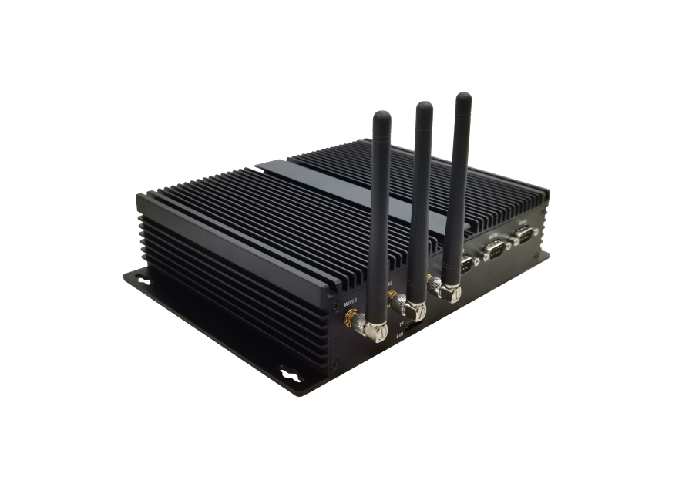**LX-R58 RK3588算力盒子**

**Features**

* 8nm先进制程，8核64位架构，高性能，低功耗
* 最高2.4GHz
* ARM Mali-G610 MC4 GPU, 专用2D图形加速模块
* 6TOPs NPU，赋能各类AI场景
* 8K 视频编解码 , 8K显示输出
* 内置多种显示接口，支持多屏异显
* 丰富的高速接口(PCIe, TYPE-C，SATA, 千兆以太网)，易于扩展
* Android 和Linux OS

Specificatios

|  |  |  |  |
| --- | --- | --- | --- |
| Item | | LX-R58-2421-432C | LX-R58-2421-432I |
| 主芯片 | CPU | RK3588 4*Cortex-A76 + 4*Cortex-A55 | RK3588M 4*Cortex-A76 + 4*Cortex-A55 |
| Frequency | up to 2.4 GHz | up to2.4 GHz |
| GPU | Mali-G610 up to 1GHz | |
| NPU | 6TOPS NPU | |
| 内存 | LPDDR4 | 4GB（可选8G/16G/32G) | |
| 存储 | EMMC | 32GB（可选64G/128G/256G) | |
| 显示 | HDMI | 1 x HDMI OUT up to 8K at 60 Hz  1 x HDMI OUT up to 4K at60Hz  1 x HDMI IN | |
| VGA | 1 x VGA | |
| 声卡 | Main System | AD52580 | |
| 以太网s | LAN #1 | 10/100/1000 Mbps Realtek RTL8211F | |
| LAN #2 | 10/100/1000 Mbps Realtek RTL8211F | |
| 无线 | WIFI | Wifi6(AP6275P) | |
| I/O口 | Serial Ports | 2 x RS232（最多可支持4个）  1 xRS485（最多可支持2个） | |
| USB Interface | 4 x USB3.0（最多可支持9个USB） |  |
| CAN | 1 x CAN（主板支持） | |
| 其他 | Mini PCIe | Full-size Mini PCIe | |
| M.2 | 1 x M.2 slot | |
| SATA | 1 x SATA3.0 | |
| SIM | 1 x Sim card slot | |
| 系统软件 | Android | Android 12 | |
| Linux | Ubuntu 20.04/debian9.0/Buildroot | |
| 电源 | 输入电压 | 12V DC（9~36V） | |
| 开机方式 | 上电自动开机 | |
| 功耗 | 静态桌面2.35W(软关机功耗0.39W） | 静态桌面2.35W(软关机功耗0.39W） |
| 抗静电 | 接触6K，空气8K | |
| 温度 | 工作温度 | 0-60℃ | -40~+85℃ |
| 储存温度 | 0-70℃ | -40~+85℃ |

|  |  |  |  |  |  |  |  |  |
| --- | --- | --- | --- | --- | --- | --- | --- | --- |
| 型号说明 | | | | | | | | |
| LX- | XXX- | X | X | X | X- | X | XX | X |
| 联智通达 | R56:RK3568  R58:RK3588 | 网口数量 | USB数量 | RS232数量 | RS485数量 | 内存容量 | EMMC容量 | C：商业级  I：工业级 |